**ESCUELA NORMAL DE EDUCACION PREESCOLAR**

**Licenciatura en Educación Preescolar**

**Curso: computación**

**Nombre del alumno:** Nayeli Abigail Ibarguen Perez

### *Maestra*: [DIANA ELIZABETH CERDA OROCIO](http://187.160.244.18/sistema/mensajes/EnviaMensaje1.asp?e=enep-00040&c=600765339&p=2252A19B30B1M1B27A71B0007&idMateria=5704&idMateria=5704&a=M13&an=DIANA%20ELIZABETH%20CERDA%20OROCIO)

Contenido

***Calentamiento Global*** 3

*Causas del Calentamiento Global* 3

*Efectos del Calentamiento Global* 4

*Conclusión* 5

***Introducción***

***En este ensayo vamos hablar sobre el tema del el calentamiento global el cual explica el cambio climático que estamos atravesando a nivel mundial, interviniendo especialmente la mano humana que es un suicida de su propia especie, su propio hogar y su propio habitad.***

***Calentamiento global significa el aumento general en la temperatura media de la tierra, que causa cambios en, los patrones del clima por todo el mundo.***

***Últimamente hemos escuchado sobre el calentamiento global climático, como desequilibrio natural; pero no toda la gente toma conciencia del verdadero significado de estos conceptos o de que es toda la población humana la culpable de la autodestrucción. En esta actualidad ha provocado el deshielo del polo norte y con esto tenemos un total desequilibrio del ecosistema, trayendo consigo mismo consecuencias para todos los seres vivos que habitamos este planeta.***

***Nuestro objetivo son demostrar que nosotros mismos somos los únicos culpables de la destrucción de nuestro hogar, de las demás especies que habitan y sufren por el cambio climático, que con el pasar del tiempo ha ido florando de consecuencias del cual la sociedad no se da cuenta de los estragos que se producirán en un futuro.***

***Estos cambios de temperatura han sido muy drásticos y esos sin contar las muertes que han originado los fenómenos naturales más catastróficos de los últimos años.***

***Si continuamos con esta desinformación y desinterés con respecto a temas nos afectara a todos, esta es la única herencia que dejaremos a nuestros hijos, o posiblemente a nuestros nietos, es un lugar muy llano, un marte cualquiera, donde casi nadie sabría que especies hubo, como vivieron, o siquiera si es que alguna vez hubo vida.***

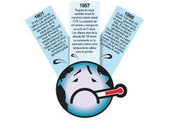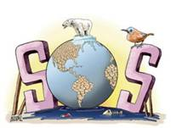

***Calentamiento Global***

**El**[**calentamiento global**](https://www.monografias.com/trabajos36/calentamiento-global/calentamiento-global.shtml)**, también conocido como**[**cambio**](https://www.monografias.com/trabajos2/mercambiario/mercambiario.shtml)**climático, es un fenómeno que preocupa cada vez más al mundo, ya que su avance esta modificando cada uno de los aspectos naturales del**[**planeta Tierra**](https://www.monografias.com/trabajos55/la-tierra/la-tierra.shtml)**, con nefastas consecuencias acorto y largo plazo. Se trata del creciente aumento de la**[**temperatura**](https://www.monografias.com/trabajos/termodinamica/termodinamica.shtml)**terrestre a causa de la excesiva liberación de dióxido de**[**carbono**](https://www.monografias.com/trabajos14/ciclos-quimicos/ciclos-quimicos.shtml#car)**y otros gases que actúan atrapando el**[**calor**](https://www.monografias.com/trabajos15/transf-calor/transf-calor.shtml)**de la**[**atmosfera**](https://www.monografias.com/trabajos5/quiam/quiam.shtml#atmo)**.**

**De esta manera, con cada emisión se va formando una gruesa capa de gases que atrapa el calor del sol direccionándolo directamente sobre la superficie terrestre. Año tras años las actividades humanas que generan estos gases aumentan, haciendo aumentar en el**[**proceso**](https://www.monografias.com/trabajos14/administ-procesos/administ-procesos.shtml#PROCE)**el calentamiento del planeta.**

## Causas del Calentamiento Global

* Quema de Combustible Fósil ([Petróleo](https://www.monografias.com/trabajos10/petro/petro.shtml#pe)) y el humo de fabricas

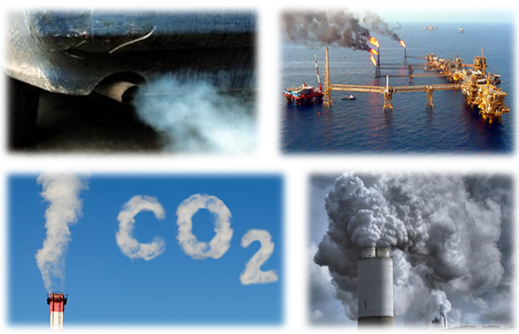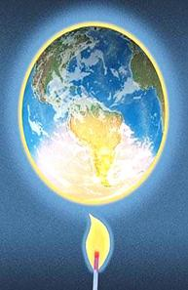

Plantas de Energía

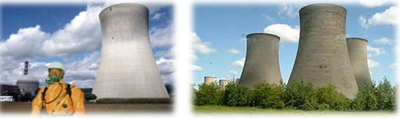

Deforestación de bosques, selvas y la Agricultura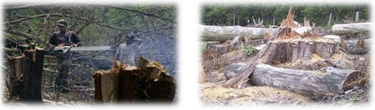

Efecto Invernadero

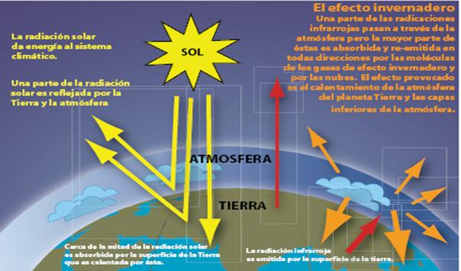

## Efectos del Calentamiento Global

Sequias, [erosión](https://www.monografias.com/trabajos11/mundi/mundi.shtml) e [incendios](https://www.monografias.com/trabajos5/prevfuegos/prevfuegos.shtml) forestales

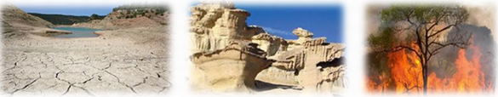

Tormentas más intensas, huracanes más peligrosos y poderosos

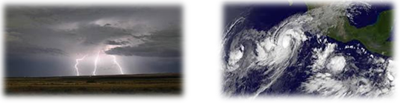

Derretimiento de glaciares y aumento del nivel del mar

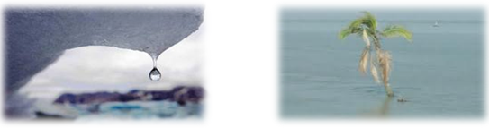

Ondas de calor y propagación de enfermedades

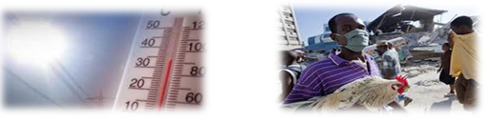

Cambios drásticos en [ecosistemas](https://www.monografias.com/trabajos16/ecosistema-contaminacion/ecosistema-contaminacion.shtml) y perdidas de especies [animales](https://www.monografias.com/trabajos10/cani/cani.shtml) – vegetales

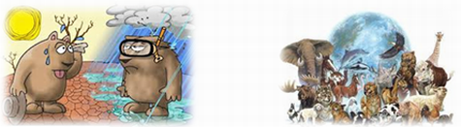

## Conclusión

Las generaciones actuales se enfrentan a la oportunidad más extraordinaria de grandeza que ningunas otras en la [historia](https://www.monografias.com/Historia/index.shtml) de la humanidad hayan tenido jamás. Ya que si no cambiamos nuestro rumbo y simplemente nos detenemos a dejar que el [tiempo](https://www.monografias.com/trabajos901/evolucion-historica-concepciones-tiempo/evolucion-historica-concepciones-tiempo.shtml) transcurra seremos más abominados que ninguna otra generación que haya existido. Porque las futuras generaciones sabrán que nosotros éramos conscientes de la peligrosa explosión demográfica de nuestra especie, de la pérdida de la [biodiversidad](https://www.monografias.com/trabajos11/bioltrece/bioltrece.shtml), del calentamiento global, de [la contaminación](https://www.monografias.com/trabajos10/contam/contam.shtml) de los mares, el [aire](https://www.monografias.com/trabajos/aire/aire.shtml) y [la tierra](https://www.monografias.com/trabajos15/origen-tierra/origen-tierra.shtml), del adelgazamiento de la capa de ozono.

Por último cabe resaltar que la gente podrá tomar [conciencia](https://www.monografias.com/trabajos11/estacon/estacon.shtml) de este problema tan grave, en la medida en que lo conozca, por eso es importante llevar a cabo campañas de [información](https://www.monografias.com/trabajos7/sisinf/sisinf.shtml) y de cómo pueden ayudar a evitar o erradicar ciertas obras que alimentan al calentamiento global, así cada [persona](https://www.monografias.com/trabajos7/perde/perde.shtml) desde su casa tiene el [poder](https://www.monografias.com/trabajos35/el-poder/el-poder.shtml) de hacer algo por mínimo que sea.

No busques otro planeta mejor cuida el tuyo!



***Bibliografia:***

<https://porelclima.es/equipo/2670-que-es-el-cambio-climatico?gclid=CjwKCAjwv4_1BRAhEiwAtMDLsnY-5V5NwtxcG639JAjzU1W>

<https://www.inspiraction.org/cambio-climatico/calentamiento-global>